TẬP ĐOÀN BƯU CHÍNH VIỄN THÔNG VIỆT NAM (VNPT)
TỔNG CÔNG TY DỊCH VỤ VIỄN THÔNG (VNPT-VINAPHONE)
TRUNG TÂM VẬN HÀNH KHAI THÁC MẠNG & HỖ TRỢ KỸ THUẬT (VNPT SOC / TTS)
GIÁO TRÌNH ĐÀO TẠO KỸ THUẬT &
HƯỚNG DẪN VẬN HÀNH CHUYÊN SÂU
HỆ THỐNG VNPT TTS PRECHECK
HỆ THỐNG TIỀN KIỂM TỰ ĐỘNG PHẢN ÁNH KHÁCH HÀNG 360 ĐỘ
(Mobile Internet • Thoại VoLTE • Chặn Spam NĐ 91 • SMS OTP • CVQT Roaming • Quản trị KTV SOC)
Đơn vị biên soạn: Nhóm Kỹ sư Tối ưu Mạng & Tự động hoá Vận hành
Đối tượng đào tạo: Kỹ thuật viên (KTV) Viễn thông Tỉnh/TP, Điều hành SOC, Hỗ trợ kỹ thuật Call Center 18001091
Hệ thống tích hợp: OneOSS TTS • Core SAPC PCRF • BTools CDP • CEM Vô tuyến • SMSC Gateway • Port 1708 Geocoding
Phiên bản tài liệu: 2026.04 (Chuẩn hoá theo Danh mục 34 Tỉnh/TP mới)
Ngày ban hành: Tháng 10/2026

LỜI NÓI ĐẦU & MỤC TIÊU KHÓA ĐÀO TẠO
Trong thời đại chuyển đổi số toàn diện của Tập đoàn VNPT, công tác tiếp nhận, xử lý và đóng phiếu Phản ánh khách hàng (PAKH) đóng vai trò quyết định đến trải nghiệm khách hàng và chỉ số hài lòng dịch vụ (CSAT). Hệ thống VNPT TTS PRECHECK ra đời với sứ mệnh thay đổi toàn diện phương thức làm việc truyền thống của Kỹ thuật viên (KTV) viễn thông:
- Tự động hoá toàn diện: Tiết kiệm 85% thời gian tra cứu thủ công qua việc tự động thu thập và đối soát đa hệ thống (Core SAPC, BTools, CEM, SMSC Gateway).
- Chính xác tuyệt đối: Loại bỏ hoàn toàn cảm tính khi đóng phiếu thông qua Động cơ phân tích luật (Rule Engine) và 6 kịch bản chẩn đoán kỹ thuật chuẩn xác.
- Chuẩn hoá vận hành: Đảm bảo 100% phiếu đóng chuẩn mã lỗi OneOSS và tuân thủ tuyệt đối quy chuẩn địa giới hành chính 2 cấp (Phường/Xã và 34 Tỉnh/TP mới sáp nhập).

MỤC TIÊU NĂNG LỰC DÀNH CHO KỸ THUẬT VIÊN
- Mức độ 1 (Nhận biết): Nắm vững nguyên lý và vai trò của từng hệ thống vệ tinh trong mạng lõi và mạng vô tuyến VNPT VinaPhone.
- Mức độ 2 (Vận hành): Thành thạo thao tác tra cứu trên cả 6 phân hệ nghiệp vụ, hiểu rõ ý nghĩa từng trường dữ liệu, mã RAT Type và Service ID cước.
- Mức độ 3 (Chẩn đoán): Phân tích được nguyên nhân gốc rễ (Root Cause) của mọi khiếu nại (bóp băng thông, treo phiên OCS, rớt sóng, chặn spam, mất SMS OTP).
- Mức độ 4 (Ra quyết định): Tự tin quyết định hướng xử lý: Tư vấn khách hàng, chuyển trạm vô tuyến địa bàn, hoặc chuyển IT Core/CCBS khai báo lại cước.
LƯU Ý DÀNH CHO HỌC VIÊN:
Khóa đào tạo được thiết kế cho cả học viên mới tiếp cận (Newbie) lẫn KTV kỳ cựu. Mỗi chương đều có bảng tra cứu trực quan, luồng chẩn đoán từng bước và các ca sự cố thực tế kèm hình ảnh giao diện.

MỤC LỤC TỔNG QUAN GIÁO TRÌNH
Phần | Tên Chương | Nội Dung Trọng Tâm
CHƯƠNG 1 | KIẾN TRÚC TỔNG THỂ & BẢN ĐỒ KẾT NỐI CÁC HỆ THỐNG VỆ TINH | Vai trò OneOSS, SAPC, BTools, CEM, SMSC, Geocoding 1708
CHƯƠNG 2 | THƯ VIỆN KỊCH BẢN CHẨN ĐOÁN KỸ THUẬT (DIAGNOSTIC ENGINE) | Chi tiết 6 kịch bản cốt lõi: Bóp tốc độ, Treo phiên, Rớt 2G/3G, VPN...
CHƯƠNG 3 | THƯ VIỆN TỪ ĐIỂN GÓI CƯỚC & MÃ DỊCH VỤ (SERVICEID.JSON) | Bảng mã bóp băng thông 10002..10014, Gói 3000 OCS, Gói OTT Bypass
CHƯƠNG 4 | THƯ VIỆN CÔNG NGHỆ SÓNG VÔ TUYẾN (RATTYPE.JSON) & LOG BTOOLS | Định nghĩa RAT 0, 1, 2, 6, 7; Thuật toán phân tích tỷ lệ sóng rớt
CHƯƠNG 5 | PHÂN HỆ MOBILE INTERNET (DATA) — QUY TRÌNH TIỀN KIỂM 360° | 3 Card phân tích, Quy tắc bắt buộc ODA_BIG_OCS và xử lý gói D159SC
CHƯƠNG 6 | PHÂN HỆ CUỘC GỌI & THOẠI (VOICE / VOLTE / HLR / NAM) | Tra cứu HLR/VLR, VoLTE IMS, cờ NAM khóa cước và luồng Bước 2.3/2.4
CHƯƠNG 7 | PHÂN HỆ CHẶN SPAM NGOẠI MẠNG (NGHỊ ĐỊNH 91 & CCOS) | Nhận diện nhà mạng đối tác (Viettel, Mobi), Quy trình đối soát cam kết
CHƯƠNG 8 | PHÂN HỆ TIN NHẮN (SMS) & CỔNG TRA CỨU SMSC GATEWAY CDR | Cổng CDR thời gian thực, Bảng mã lỗi phân phát tin nhắn OTP Brandname
CHƯƠNG 9 | PHÂN HỆ CHUYỂN VÙNG QUỐC TẾ (CVQT / ROAMING) & SIM / ESIM | Profile HSS Roaming, Gói IR R500N/POST/PPS, Lỗi SIM vật lý và eSIM
CHƯƠNG 10 | QUY CHUẨN ĐÓNG PHIẾU ONEOSS 5.1 & QUẢN TRỊ KTV SOC | Chuẩn hóa Phường/Xã theo 34 Tỉnh/TP mới, Cheatsheet 73 mã OneOSS

CHƯƠNG 1: KIẾN TRÚC TỔNG THỂ & BẢN ĐỒ KẾT NỐI CÁC HỆ THỐNG VỆ TINH
Hệ thống VNPT TTS PRECHECK hoạt động theo mô hình tích hợp hợp nhất (Unified Integration Gateway). Khi có yêu cầu kiểm tra thuê bao hoặc khi quét định kỳ, hệ thống sẽ tự động gửi lệnh truy vấn đồng thời tới 7 hệ thống vệ tinh viễn thông chuyên biệt:

Hình 1.1: Thanh điều hướng trung tâm và thông tin phiên làm việc KTV VNPT

1.1. Bản đồ chức năng các hệ thống vệ tinh tích hợp
Để chẩn đoán chính xác một sự cố viễn thông, KTV phải hiểu rõ nguồn gốc của dữ liệu đến từ đâu. Dưới đây là bảng phân định nhiệm vụ chi tiết của từng hệ thống trong mạng lưới:
Tên Hệ Thống | Phân Loại | Endpoint / Địa Chỉ | Nhiệm Vụ Kỹ Thuật
OneOSS TTS Mới / TTS Cũ | Quản lý phiếu & Điều hành | https://ttsnew.vnpt.vn (hoặc TTS Cũ) | Thu thập danh sách phản ánh của khách hàng theo phân vùng phụ trách. Tự động nhận phiếu, cập nhật ý kiến xử lý và thực hiện đóng phiếu tự động/bán tự động chuẩn 5 cấp.
Core SAPC / PCRF | Mạng lõi chính sách & Cước | 10.155.42.218 (PCRF Core) | Tra cứu Profile thuê bao di động: Danh sách gói cước Data kích hoạt trên OCS, cờ khóa mở dịch vụ NAM, băng thông cam kết AMBR (QoS Upload/Download), và trạng thái mở dịch vụ 4G trên HSS.
BTools Chrome CDP | Lịch sử phiên truy cập Data | 10.159.21.241:9222 (BTools Service) | Truy vấn bản ghi CDR dữ liệu 4G/5G/3G gần nhất: Thời gian bắt đầu/kết thúc phiên, dung lượng Upload/Download (Bytes), mã công nghệ sóng (RAT Type), mã dịch vụ Service ID, và nguyên nhân ngắt phiên (Session Cause).
CEM Vô tuyến | Chất lượng sóng trạm phát | https://cem.vnptmedia.vn | Kiểm tra chất lượng vùng phủ sóng vô tuyến tại tọa độ khách hàng phát sinh phiên gần nhất: Chỉ số cường độ sóng RSRP (dBm), tỷ số tín hiệu trên nhiễu SINR (dB), tên mã trạm BTS/eNodeB phục vụ, và cảnh báo sự cố trạm.
Google Maps Geocoding | Chuẩn hóa địa bàn hành chính | http://127.0.0.1:1708/api/reverse-geocode | Nguồn chân lý chuyển đổi từ tọa độ GPS (Latitude, Longitude) từ CEM thành địa danh chuẩn 2 cấp [Phường/Xã, Tỉnh/TP]. Loại bỏ hoàn toàn sai lệch địa bàn khi đóng phiếu OneOSS 5.1.
SMSC Gateway CDR | Nhật ký tin nhắn thời gian thực | Cổng kết nối SMSC Gateway nội bộ | Truy vấn toàn bộ tin nhắn OTP, tin nhắn Brandname ngân hàng, tin nhắn cá nhân đến/đi của thuê bao; phân tích mã trạng thái phát tin (Delivery Status) và nguyên nhân thất bại.
CCOS Cam kết | Đối soát chặn cuộc gọi rác | Hệ thống CCOS Tập đoàn | Kiểm tra tình trạng thuê bao bị chặn theo Nghị định 91/2020/NĐ-CP, đối soát biên bản cam kết mở mạng giữa khách hàng và VNPT để tự động gỡ chặn chiều gọi đi.

LỢI ÍCH TÍCH HỢP:
Toàn bộ 7 hệ thống trên được kết nối ngầm thông qua các API và cơ chế Chrome CDP bất đồng bộ. KTV không cần phải mở 7 tab trình duyệt khác nhau hay đăng nhập riêng lẻ; toàn bộ dữ liệu được hợp nhất về 1 màn hình duy nhất.

CHƯƠNG 2: THƯ VIỆN KỊCH BẢN CHẨN ĐOÁN KỸ THUẬT (DIAGNOSTIC SCENARIOS)
Động cơ tiền kiểm (Diagnostic Engine) là trái tim của hệ thống VNPT TTS PRECHECK, được xây dựng dựa trên tập luật chuyên gia viễn thông được chuẩn hóa trong file cấu hình diagnostic_scenarios.json. Khi phân tích một thuê bao, động cơ sẽ kiểm tra tuần tự các điều kiện để đưa ra kết luận duy nhất, kèm theo màu sắc nhận diện và hướng xử lý chuẩn.

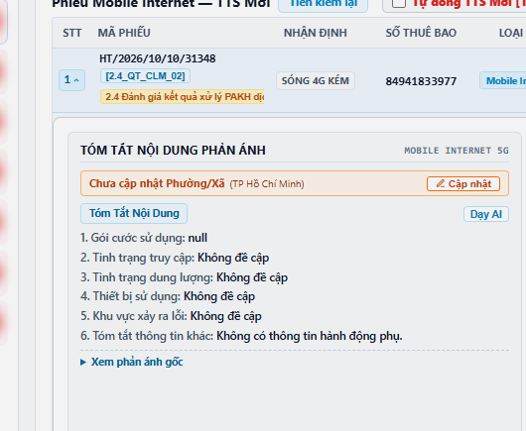
Hình 2.1: Thẻ tóm tắt kết quả chẩn đoán tự động (Card 1) với màu sắc nhận diện kịch bản

2.1. Chi tiết 6 kịch bản chẩn đoán kỹ thuật cốt lõi

Kịch bản [KC_01_NO_4G]: KHÔNG BẮT ĐƯỢC SÓNG 4G
- Màu sắc cảnh báo: Cam nhạt (#FCE4D6)
- Dấu hiệu kỹ thuật nhận diện: Hệ thống HSS Core đã khai báo mở profile 4G cho SIM, nhưng trong toàn bộ lịch sử phiên data gần đây thiết bị hoàn toàn không phát sinh bất kỳ phiên nào trên sóng 4G LTE (chỉ xuất hiện RAT=1 hoặc RAT=2).
- Nguyên nhân cốt lõi: Lỗi do máy khách hàng đang để chế độ 'Chỉ dùng 2G/3G', chưa bật 4G/LTE, hoặc SIM 4G bị lỗi tiếp xúc vật lý.
- Hành động & Hướng xử lý OneOSS: Hướng dẫn khách hàng vào Cài đặt di động -> Chuyển sang 'LTE/4G/5G Auto'. Nếu máy đã bật đúng mà không lên 4G, tư vấn khách hàng qua quầy giao dịch kiểm tra đổi SIM.

Kịch bản [KC_07_NO_4G_PROFILE]: CHƯA KHAI BÁO PROFILE 4G
- Màu sắc cảnh báo: Cam nhạt (#FCE4D6)
- Dấu hiệu kỹ thuật nhận diện: Kiểm tra trên hệ thống HSS Core ghi nhận thuê bao chưa được khai báo kích hoạt profile dịch vụ 4G LTE. Thiết bị chỉ có thể kết nối mạng qua hạ tầng 2G/3G cũ.
- Nguyên nhân cốt lõi: Lỗi dữ liệu thuê bao trên HSS Core do chuyển đổi gói hoặc đồng bộ hồ sơ thuê bao thất bại từ hệ thống CCBS.
- Hành động & Hướng xử lý OneOSS: Chuyển ngay bộ phận IT / Khai thác mạng kiểm tra, bổ sung kích hoạt profile 4G cho thuê bao trên HSS Core.

Kịch bản [KC_02_WEAK_4G]: BẮT SÓNG 4G KÉM / RỚT SÓNG
- Màu sắc cảnh báo: Vàng nhạt (#FFF2CC)
- Dấu hiệu kỹ thuật nhận diện: Thuê bao có kết nối được 4G LTE nhưng tần suất rớt về sóng 2G/3G chiếm đa số (> 50% tổng số phiên). Chỉ số RSRP từ trạm CEM ghi nhận suy hao nặng (< -105 dBm).
- Nguyên nhân cốt lõi: Thuê bao hoạt động ở khu vực mép vùng phủ sóng, trong nhà cao tầng kín sóng, hoặc trạm BTS lân cận đang bị quá tải/góc phủ chưa tối ưu.
- Hành động & Hướng xử lý OneOSS: Chuyển phòng Kỹ thuật Viễn thông (VTT) địa bàn kiểm tra thực tế chất lượng vùng phủ sóng và tối ưu góc ngẩng anten trạm.

Kịch bản [KC_03_THROTTLED]: THUÊ BAO BỊ BÓP BĂNG THÔNG
- Màu sắc cảnh báo: Hồng cam (#F8CBAD)
- Dấu hiệu kỹ thuật nhận diện: Hệ thống BTools ghi nhận các mã dịch vụ bóp băng thông đặc thù (10002, 10003, 10005, 10010..10014). Tốc độ tải về bị giới hạn từ 64 Kbps đến 3 Mbps.
- Nguyên nhân cốt lõi: Thuê bao đã sử dụng hết dung lượng data tốc độ cao trong chu kỳ của gói cước chính.
- Hành động & Hướng xử lý OneOSS: Thông báo khách hàng đã dùng hết dung lượng tốc độ cao. Tư vấn đăng ký thêm các gói mua thêm ngày/tuần (như D5, D7, DT20, DPLUS).

Kịch bản [KC_04_PACKAGE_OR_DEVICE_HANG]: LỖI GÓI CƯỚC / THIẾT BỊ TREO
- Màu sắc cảnh báo: Xám nhạt (#F2F2F2)
- Dấu hiệu kỹ thuật nhận diện: Hệ thống chỉ ghi nhận các mã dịch vụ quản lý phiên cước nền (300, 2042), không phát sinh bất kỳ byte lưu lượng thực tế nào qua OCS, hoặc thuê bao báo lỗi data nhưng không có phiên kết nối.
- Nguyên nhân cốt lõi: Gói cước bị treo phiên trên Core OCS, hoặc khách hàng tắt Dữ liệu di động, hoặc điện thoại bị lỗi cấu hình APN ('m3-world').
- Hành động & Hướng xử lý OneOSS: Kiểm tra hạn dùng gói cước trên OCS; hướng dẫn khách hàng bật tắt chế độ máy bay để reset kết nối. Nếu không được, chuyển IT reset profile OCS.

Kịch bản [KC_06_VPN_OR_DEVICE_ISSUE]: ĐANG SỬ DỤNG VPN / 1.1.1.1
- Màu sắc cảnh báo: Xanh lục (#E2EFDA)
- Dấu hiệu kỹ thuật nhận diện: Thiết bị truy cập qua RAT 1, 6 với dung lượng data của các phiên duy trì đều nhau một cách bất thường trong khoảng từ 5.000.000 Bytes đến 11.500.000 Bytes (5MB - 11.5MB).
- Nguyên nhân cốt lõi: Thiết bị đang bật các ứng dụng VPN của bên thứ ba (như Warp 1.1.1.1, Turbo VPN, ExpressVPN) khiến lưu lượng bị phân mảnh và gây giật lag khi truy cập máy chủ trong nước.
- Hành động & Hướng xử lý OneOSS: Liên hệ khách hàng, giải thích nguyên nhân do ứng dụng VPN làm chậm đường truyền và hướng dẫn tạm tắt VPN khi sử dụng.
QUY TẮC TỰ ĐỘNG ĐIỀN:
Khi kịch bản được kích hoạt, hệ thống sẽ tự động điền sẵn Nội dung phản hồi kỹ thuật và gợi ý chính xác Mã nguyên nhân OneOSS tương ứng. KTV chỉ cần kiểm tra lại và nhấn nút Xác nhận.

CHƯƠNG 3: THƯ VIỆN TỪ ĐIỂN GÓI CƯỚC & MÃ DỊCH VỤ (SERVICEID.JSON)
Mã dịch vụ (Service ID) trong các bản tin cước Diameter Gx/Gy từ BTools là căn cứ khoa học chuẩn xác nhất để xác định trạng thái gói cước của thuê bao. Dự án PAKH_PRECHECK chuẩn hóa toàn bộ các mã này tại tệp tin serviceid.json.

3.1. Bảng mã bóp băng thông hạ tốc độ (Throttling Matrix)
Khi khách hàng dùng hết data tốc độ cao, hệ thống Core PCRF sẽ tự động chuyển mã dịch vụ sang dải 10002 - 10014. KTV bắt buộc phải thuộc lòng bảng quy đổi tốc độ sau:
Mã Service ID | Tên Kỹ Thuật | Giới Hạn Tốc Độ (Kbps) | Trải Nghiệm Khách Hàng Thực Tế
0000010002 / 10002 | Bóp băng thông 64/64 Kbps | Tốc độ Down: 64 Kbps | Up: 64 Kbps | Rất chậm, chỉ gửi được tin nhắn văn bản Zalo, tải web gần như đơ
0000010003 / 10003 | Bóp băng thông 128/64 Kbps | Tốc độ Down: 128 Kbps | Up: 64 Kbps | Chậm, đọc báo text mất 5-10s, không xem được video YouTube
0000010005 / 10005 | Bóp băng thông 512/256 Kbps | Tốc độ Down: 512 Kbps | Up: 256 Kbps | Trung bình thấp, xem video độ phân giải 240p/360p giật nhẹ
0000010010 / 10010 | Bóp băng thông 1024/1024 Kbps (1 Mbps) | Tốc độ Down: 1 Mbps | Up: 1 Mbps | Xem video 480p mượt mà, lướt Facebook/TikTok tải chậm hơn bình thường
0000010011 / 10011 | Bóp băng thông 2048/2048 Kbps (2 Mbps) | Tốc độ Down: 2 Mbps | Up: 2 Mbps | Xem video 720p HD, lướt web bình thường, gọi video call ổn định
0000010012 / 10012 | Bóp băng thông 3072/3072 Kbps (3 Mbps) | Tốc độ Down: 3 Mbps | Up: 3 Mbps | Xem video 1080p Full HD mượt mà, trải nghiệm tốt ở hầu hết ứng dụng
0000010013 / 10013 | Bóp băng thông 2048/1024 Kbps (2M/1M) | Tốc độ Down: 2 Mbps | Up: 1 Mbps | Download ổn định ở 2 Mbps, Upload bị giới hạn 1 Mbps
0000010014 / 10014 | Bóp băng thông 128/128 Kbps | Tốc độ Down: 128 Kbps | Up: 128 Kbps | Hạ băng thông hai chiều mức tối thiểu

3.2. Bảng mã gói cước Data chủ đạo & Quy tắc OCS
Dải mã dịch vụ chính thức quản lý các gói cước Data trả trước và trả sau VinaPhone:
Mã Service ID | Tên Gói / Hồ Sơ Core | Mô Tả Nghiệp Vụ & Gói Cước Áp Dụng
3000 / 0000003000 | BIG_I, BIG, ODA_BIG_OCS | Dải mã cước OCS của hầu hết các gói Data phổ thông: VD120N, YOLO90, BIG60, BIG70, BIG80, D159SC, SPE7, DT120, VD120M, VD89, THAGA70N, YOLO100M, YOLO125V, U1500, D159V, D60G, MAX100, DT70, VD149, D30G, D49P, D79P, DT90, SBUM, SODA125, SPOTV80, 5G150...
3001 / 0000003001 | PAYGO, M0, VD2, THẢ GA | Cước mặc định dùng bao nhiêu trả bấy nhiêu (PAYGO). Khách hàng không có gói data nền, nếu bật dữ liệu sẽ bị trừ tiền tài khoản gốc (75đ/50KB). Cần cảnh báo phát sinh cước!
000000300 | VC5 - DC_COCCOC_VC5; Volte Ground | Gói cước thoại nền VoLTE và khuyến mãi trình duyệt Cốc Cốc.
0000000500 / 0000001000 | IR_R500N / IR_POST / IR_PPS | Các gói Chuyển vùng quốc tế Data Roaming của thuê bao đi nước ngoài.
0000004000 | Gói Vùng X (X15, X25, X35) & Outzone | Lưu lượng ngoài vùng (Outzone) của các gói zone địa bàn: YOLO125Z, D120Z, D90Z, D50P, BUM120P...
0000005000 | Family, GDVP-T, HOME, GIA ĐÌNH | Gói cước chia sẻ nhóm gia đình và văn phòng tích hợp VNPT.

QUY TẮC VÀNG VỀ GÓI CƯỚC:
ĐẶC BIỆT LƯU Ý VỀ GÓI D159SC VÀ QUY TẮC ODA_BIG_OCS:
Các gói cước Data thuộc nhóm BIG_OCS (như D159SC, VD120N, YOLO90...) bắt buộc phải có profile ODA_BIG_OCS trên Core OCS.
Nếu thuê bao đã đăng ký D159SC thành công trên CCBS nhưng kiểm tra Core SAPC không thấy profile ODA_BIG_OCS, hệ thống sẽ xác định đây là lỗi khai báo gói cước. KTV KHÔNG được đóng phiếu lỗi do khách hàng mà PHẢI chuyển hướng xử lý: 'Chuyển IT/CCBS kiểm tra khai báo gói cước {tên gói cước} cho Khách hàng'.

3.3. Bảng mã OTT Bypass (Miễn phí cước ứng dụng)
Một số gói cước VinaPhone miễn phí dung lượng khi truy cập các ứng dụng chỉ định. Bản tin BTools sẽ ghi nhận các mã dịch vụ OTT đặc thù sau:
Mã Service ID | Tên Dịch Vụ OTT | Ứng Dụng Thực Tế Tương Ứng
0000002804 | MYTV (FIX) | Truyền hình MyTV Mobile
0000002807 | ZALO | Nhắn tin và gọi điện ứng dụng Zalo
0000002808 / 2809 | ZingMP3 | Nghe nhạc trực tuyến Zing MP3
0000002910 | Meta (Facebook) | Mạng xã hội Facebook
0000002913 | Instagram | Mạng xã hội hình ảnh Instagram
0000002902 / 2920 | DIP_Youtube | Xem video YouTube
0000002917 | TIKTOK | Xem video ngắn TikTok
0000002916 | DIP_LQMobile | Chơi game Liên Quân Mobile
0000002919 | DIP_FreeFire | Chơi game Garena Free Fire
0000002925 | SHOPEE | Sàn thương mại điện tử Shopee
0000002932 | MoMo | Ví điện tử MoMo

CHƯƠNG 4: THƯ VIỆN CÔNG NGHỆ SÓNG VÔ TUYẾN (RATTYPE.JSON) & LOG BTOOLS
RAT Type (Radio Access Technology Type) là trường định danh chuẩn 3GPP trong bản ghi CDR chỉ rõ thiết bị của khách hàng đang kết nối qua thế hệ sóng nào khi phát sinh phiên dữ liệu. Toàn bộ định nghĩa được lưu trữ trong rattype.json.

4.1. Bảng phân loại công nghệ sóng vô tuyến
Mã RAT Type | Tên Công Nghệ Chuẩn | Tốc Độ Thực Tế | Đánh Giá Kỹ Thuật & Ý Nghĩa Phân Tích
RAT 0 | Báo hiệu mạng (Signaling) | None | Các bản tin điều khiển, thiết lập kênh truyền hoặc báo hiệu giữa thiết bị và trạm phát. Không phát sinh lưu lượng người dùng tải về thực tế.
RAT 1 | Sóng 3G (UTRAN - WCDMA / HSPA+) | 1 - 10 Mbps | Công nghệ 3G cũ. Nếu thuê bao 4G nhưng phát sinh phiên RAT=1 liên tục, chứng tỏ khu vực sóng 4G rất yếu hoặc thiết bị bị rớt sóng mạng lõi.
RAT 2 | Sóng 2G (GERAN - GSM / GPRS / EDGE) | 40 - 200 Kbps | Công nghệ 2G truyền thống. Băng thông cực thấp, gần như không thể tải trang web hiện đại. Biểu hiện của việc mất hoàn toàn vùng phủ 4G.
RAT 6 | Sóng 4G (E-UTRAN - LTE / LTE-Advanced) | 30 - 150 Mbps | Công nghệ 4G chuẩn chủ đạo hiện nay của mạng VinaPhone. Mọi thuê bao đạt chuẩn phải có > 80% phiên duy trì trên RAT 6.
RAT 7 | Sóng 5G (NR - New Radio) | 300 - 1000 Mbps | Công nghệ 5G thế hệ mới tốc độ siêu cao. Thuê bao kết nối trạm 5G VinaPhone và có thiết bị hỗ trợ băng tần 5G.

4.2. Thuật toán phân tích tỷ lệ sóng rớt (RAT Ratio Analysis)
Động cơ tiền kiểm phân tích lịch sử các phiên của thuê bao trong 3 đến 7 ngày gần nhất theo công thức sau:
- Công thức 1: Tỷ lệ phiên 4G = (Số phiên có RAT=6) / (Tổng số phiên phát sinh) * 100%
- Công thức 2: Tỷ lệ rớt mạng 2G/3G = (Số phiên có RAT=1 + RAT=2) / (Tổng số phiên) * 100%
TIÊU CHUẨN ĐÁNH GIÁ TỶ LỆ:
QUY TẮC PHÂN LOẠI LỖI THEO TỶ LỆ SÓNG RỚT:
• Nếu Tỷ lệ rớt 2G/3G > 50%: Hệ thống tự động kích hoạt kịch bản KC_02_WEAK_4G (Bắt sóng 4G kém).
• Nếu Tỷ lệ 4G = 0% nhưng HSS đã mở 4G: Hệ thống kích hoạt KC_01_NO_4G (Lỗi cài đặt máy hoặc hỏng SIM).
• Nếu Tỷ lệ 4G = 0% và HSS chưa mở 4G: Hệ thống kích hoạt KC_07_NO_4G_PROFILE (Thiếu profile trên mạng lõi).

CHƯƠNG 5: PHÂN HỆ MOBILE INTERNET (DATA) — QUY TRÌNH TIỀN KIỂM 360°
Phân hệ Mobile Internet là module cốt lõi giải quyết hơn 70% tổng khối lượng khiếu nại của khách hàng (mạng chậm, không vào được mạng, trừ tiền vô lý). Giao diện chi tiết của mỗi phiếu được chia thành 3 Card thông tin chuyên sâu:

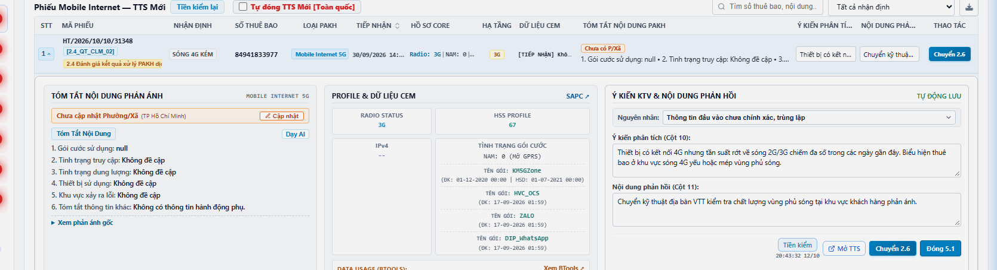
Hình 5.1: Chi tiết toàn cảnh 3 Card nghiệp vụ khi mở rộng một phiếu phản ánh Data

5.1. Cấu trúc 3 Card nghiệp vụ tiền kiểm
- Card 1 - Thông tin phiếu & Kết luận sơ bộ: Chứa mã phiếu OneOSS, số điện thoại, nội dung phản ánh gốc của khách hàng, kết luận tự động của hệ thống, và màu sắc nhận diện sự cố.
- Card 2 - Profile Core SAPC & Dữ liệu Vô tuyến CEM: Hiển thị gói cước đang có trên OCS, cờ khóa mở dịch vụ NAM, tốc độ QoS cam kết, cùng dữ liệu sóng trạm CEM (RSRP, SINR, mã trạm BTS phục vụ).
- Card 3 - Nhật ký BTools & Thao tác OneOSS: Danh sách các phiên CDR BTools (thời gian, bytes, RAT, Service ID), công cụ nhận diện Phường/Xã từ GPS trạm, danh mục 73 mã nguyên nhân OneOSS, và nút thực hiện.

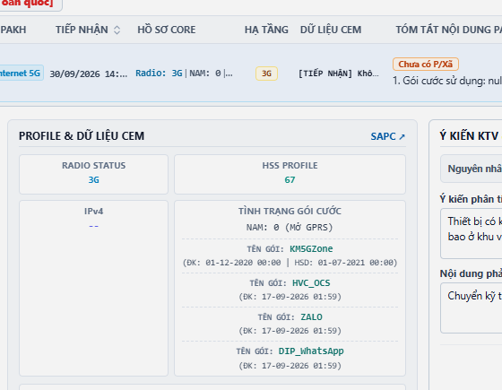
Hình 5.2: Card 2 - Thông tin Profile gói cước Core SAPC và chất lượng sóng trạm CEM

5.2. Luồng thao tác xử lý ca bệnh Data thực tế (Case Study)
Dưới đây là quy trình chuẩn hóa dành cho KTV khi tiếp nhận ca phản ánh 'Khách hàng báo mạng chậm':
- Bước 1 - Mở phiếu: KTV nhấn vào dòng phiếu trên bảng điều khiển để mở rộng khung chi tiết 3 Card.
- Bước 2 - Đọc kết luận: Quan sát Card 1: Xem kết luận sơ bộ của Bot (Ví dụ: THUÊ BAO BỊ BÓP BĂNG THÔNG).
- Bước 3 - Đối soát Card 2: Kiểm tra Card 2: Xem dung lượng gói cước đã dùng hết chưa; xem chỉ số RSRP trạm CEM có tốt không (RSRP > -90 dBm là sóng khỏe).
- Bước 4 - Xác nhận nguyên nhân: Kiểm tra Card 3: Nhìn vào bảng BTools, thấy xuất hiện mã 10003 hoặc 10002 -> Xác nhận 100% khách hàng bị bóp băng thông.
- Bước 5 - Chuẩn hóa địa bàn: Nhấn nút 'Nhận diện P/X từ BTS' để tự động điền địa bàn chuẩn của trạm phát.
- Bước 6 - Đóng phiếu: Chọn mã nguyên nhân 5.1 'Không đáp ứng do Thuê bao hết lưu lượng/bị hạ băng thông' và nhấn 'Đóng phiếu OneOSS'.

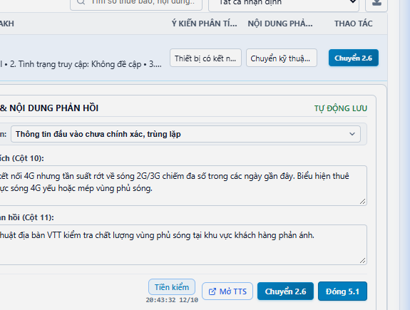
Hình 5.3: Card 3 - Lịch sử phiên BTools, chọn mã nguyên nhân OneOSS và nút đóng phiếu

CHƯƠNG 6: PHÂN HỆ CUỘC GỌI & THOẠI (VOICE / VOLTE / HLR / NAM)
Phân hệ Thoại chuyên xử lý các khiếu nại liên quan đến không gọi đi được, không nhận được cuộc gọi đến, cuộc gọi bị ngắt quãng, hoặc lỗi dịch vụ thoại chất lượng cao VoLTE (Voice over LTE).

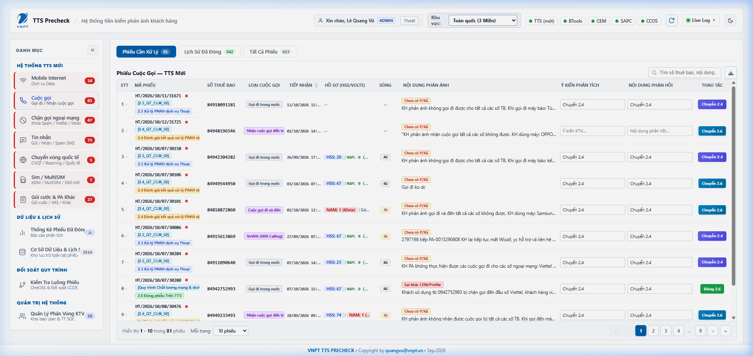
Hình 6.1: Giao diện phân hệ xử lý phản ánh Dịch vụ Cuộc gọi & Thoại

6.1. Nguyên lý kiểm tra Mạng lõi CS Core & IMS VoLTE
Hệ thống tự động kích hoạt 4 bước kiểm tra chuyên sâu trên mạng lõi viễn thông:
- 1. Kiểm tra trạng thái thuê bao HLR: Truy vấn cơ sở dữ liệu HLR/VLR xem thuê bao có đang ở trạng thái Hoạt động bình thường (Active) hay bị Tạm dừng (Suspended), Thu hồi (Barred).
- 2. Kiểm tra cờ khóa dịch vụ NAM: Xác minh cờ NAM trên Core SAPC. Nếu cờ NAM bị khóa do nợ cước hoặc chặn chiều theo yêu cầu, thuê bao sẽ không thể thực hiện cuộc gọi đi.
- 3. Kiểm tra Profile IMS VoLTE: Kiểm tra SIM đã kích hoạt tính năng VoLTE trên HSS Core và thiết bị đã bật công tắc VoLTE chưa. Nếu chưa có VoLTE, khi gọi thiết bị sẽ phải chuyển mạch về sóng 2G/3G (CSFB - Circuit Switched Fallback).
- 4. Phân tích chiều cuộc gọi (Bước 2.3/2.4): Phân loại rõ khiếu nại thuộc chiều Gọi đi (Calling Party) hay chiều Gọi đến (Called Party) để khoanh vùng trạm phát của bên bị sự cố.
HƯỚNG DẪN KHÁCH HÀNG:
HƯỚNG XỬ LÝ LỖI CUỘC GỌI CSFB:
Nếu khách hàng phản ánh 'Vừa bật 4G mà có người gọi đến là mất mạng data', đây là biểu hiện máy chưa bật VoLTE. Khi có cuộc gọi đến, máy buộc phải hạ sóng về 2G để nhận cuộc gọi, dẫn đến mất kết nối 4G. KTV hướng dẫn khách hàng gửi tin nhắn 'HDV' gửi 888 để mở VoLTE miễn phí và bật VoLTE trong cài đặt máy.

CHƯƠNG 7: PHÂN HỆ CHẶN SPAM NGOẠI MẠNG (NGHỊ ĐỊNH 91 & CCOS)
Đây là phân hệ đặc thù nhằm giải quyết các khiếu nại của thuê bao VinaPhone bị hệ thống phòng chống cuộc gọi rác tự động chặn chiều gọi đi sang các nhà mạng khác (Viettel, MobiFone, Vietnamobile) theo quy định của Nghị định 91/2020/NĐ-CP của Chính phủ.

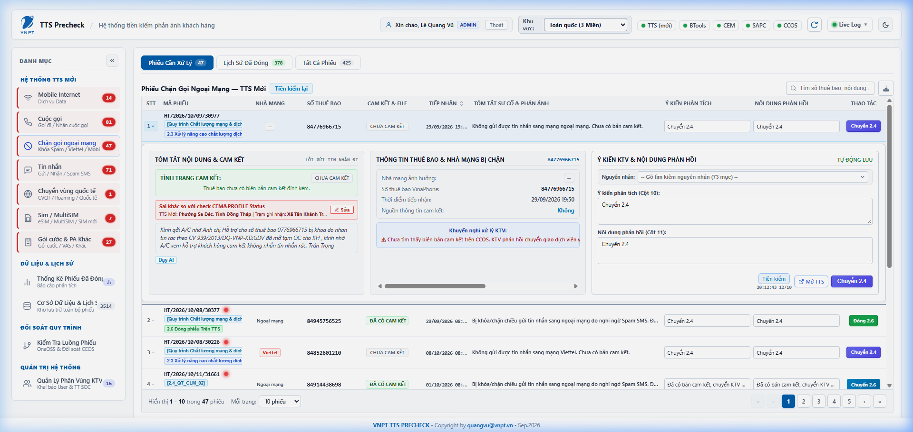
Hình 7.1: Giao diện phân hệ xử lý phản ánh Chặn cuộc gọi ngoại mạng theo Nghị định 91

7.1. Cơ chế phát hiện và nhận diện nhà mạng bị ảnh hưởng
Hệ thống tự động phân tích phản ánh của khách hàng và nhật ký chặn để bóc tách thông tin trọng yếu:
- Xác định nhà mạng đối tác: Hệ thống xác định chính xác thuê bao bị chặn gọi sang Viettel, MobiFone hay toàn bộ các mạng ngoại mạng.
- Nguyên nhân kích hoạt bộ lọc Spam: Thuê bao có phát sinh tần suất gọi đi bất thường trong thời gian ngắn (cuộc gọi ngắn < 10 giây lặp lại nhiều lần đến nhiều số khác nhau).
- Đối soát cam kết CCOS: Hệ thống tự động tra cứu xem khách hàng đã nộp văn bản cam kết không phát tán cuộc gọi rác tại điểm giao dịch hay qua ứng dụng MyVNPT chưa.

7.2. Hướng dẫn quy trình gỡ chặn và đóng phiếu
- Trường hợp 1 (Đã cam kết): Nếu hệ thống CCOS ghi nhận ĐÃ CÓ CAM KẾT HỢP LỆ: KTV kích hoạt lệnh gỡ chặn trực tiếp trên giao diện và đóng phiếu OneOSS thông báo dịch vụ đã được khôi phục.
- Trường hợp 2 (Chưa cam kết): Nếu hệ thống CCOS ghi nhận CHƯA CÓ CAM KẾT: KTV tuyệt đối không tự ý mở chặn; chọn mẫu phản hồi hướng dẫn khách hàng mang CCCD qua điểm giao dịch VinaPhone gần nhất để ký biên bản cam kết sử dụng dịch vụ.

CHƯƠNG 8: PHÂN HỆ TIN NHẮN (SMS) & CỔNG TRA CỨU SMSC GATEWAY CDR
Khiếu nại không nhận được tin nhắn OTP ngân hàng, mã xác thực dịch vụ (VNeID, mạng xã hội) hoặc không gửi được SMS là nhóm sự cố có mức độ khẩn cấp cao. Phân hệ SMS tích hợp trực tiếp Cổng tra cứu SMSC Gateway CDR cho phép đối soát từng tin nhắn thời gian thực.

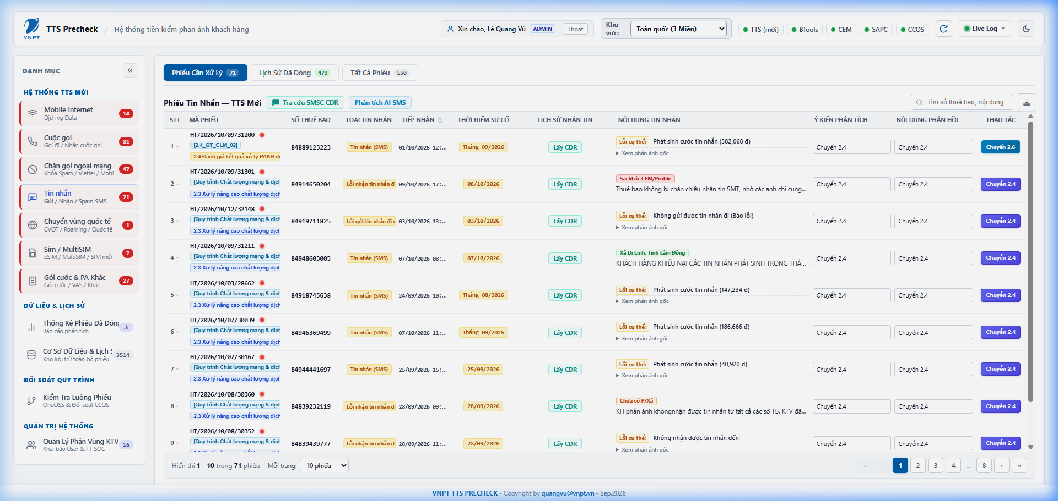
Hình 8.1: Màn hình tiếp nhận phản ánh Tin nhắn SMS và nút kích hoạt Cổng tra cứu SMSC CDR

8.1. Cửa sổ tra cứu nhật ký SMSC Gateway thời gian thực
KTV nhấn nút 'Tra cứu SMSC CDR' tại từng phiếu để mở modal đối soát chi tiết:

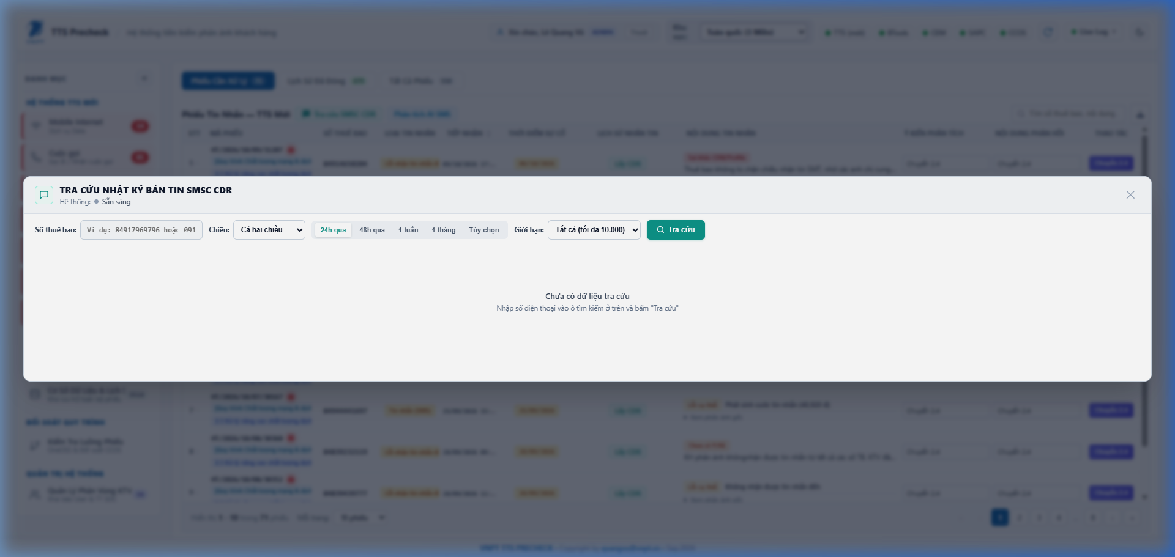
Hình 8.2: Cửa sổ tra cứu SMSC Gateway CDR hiển thị chi tiết Brandname, thời gian và mã trạng thái phát tin

8.2. Bảng mã trạng thái phát tin nhắn (Delivery Status & Error Codes)
Dựa vào mã trả về từ tổng đài SMSC, KTV có thể chỉ ra chính xác nguyên nhân lỗi thuộc về mạng VinaPhone, ngân hàng đối tác, hay thiết bị khách hàng:
Mã Trạng Thái SMSC | Ý Nghĩa Kỹ Thuật | Phân Tích Chi Tiết & Hướng Dẫn Xử Lý
Mã 0 (Delivered) | Phát tin thành công | Tin nhắn đã được chuyển giao thành công đến thẻ SIM/thiết bị của khách hàng. Nếu khách vẫn báo không thấy, hướng dẫn kiểm tra thư mục 'Tin nhắn rác/Spam' hoặc ứng dụng chặn tin nhắn trên máy.
Mã 1 (Expired) | Hết hạn lưu tin | Tin nhắn nằm chờ trên tổng đài SMSC quá thời gian quy định (thường là 24h - 48h) do thuê bao tắt máy hoặc ngoài vùng phủ sóng liên tục.
Mã 2 (Deleted) | Bị hủy bởi hệ thống | Tin nhắn bị xóa hoặc hủy do quy định lọc spam hoặc quá tải hàng đợi.
Mã 6 (Undeliverable) | Không thể phân phát | Tổng đài không thể định tuyến tin nhắn đến thiết bị (thẻ SIM bị hỏng, bộ nhớ máy đầy tin nhắn, hoặc cấu hình máy từ chối tin nhắn Brandname).
Mã 21 (Absent Subscriber) | Thuê bao vắng mặt | Thiết bị tắt nguồn, tháo SIM, hoặc đang ở khu vực mất sóng hoàn toàn tại thời điểm ngân hàng gửi mã OTP.
Mã 27 (Call Barred) | Bị chặn chiều nhận | Thuê bao đang bị khóa chiều nhận tin nhắn trên hệ thống HLR (do nợ cước hoặc đăng ký gói chặn dịch vụ).

CHƯƠNG 9: PHÂN HỆ CHUYỂN VÙNG QUỐC TẾ (CVQT / ROAMING) & SIM / ESIM
Phân hệ CVQT và Dịch vụ SIM giải quyết các sự cố chuyên biệt của khách hàng di chuyển ra nước ngoài hoặc gặp trục trặc về phôi SIM vật lý và profile eSIM.

9.1. Quy trình chẩn đoán Chuyển vùng quốc tế (Data Roaming)
- Kiểm tra Profile HSS Roaming: Thuê bao đã đăng ký mở dịch vụ CVQT (IR) trước khi xuất cảnh chưa (soạn DK CVQT gửi 9123).
- Kiểm tra gói cước Roaming: Khách hàng đã đăng ký các gói cước Data Roaming (như R500N, IR_POST, IR_PPS) chưa. Nếu có gói, kiểm tra hạn dùng và dung lượng gói cước.
- Kiểm tra cài đặt máy khách hàng: Khi ra nước ngoài, thiết bị bắt buộc phải bật tùy chọn 'Chuyển vùng dữ liệu' (Data Roaming) trong phần Cài đặt di động của máy. Đây là lỗi phổ biến nhất của khách hàng.

9.2. Quy trình xử lý lỗi SIM vật lý và eSIM
Các bước chẩn đoán nhanh khi nghi ngờ lỗi do phần cứng SIM:
- 1. Phôi SIM cũ lỗi thời: Kiểm tra số serial SIM trên CCBS. Nếu phôi SIM là SIM 2G/3G cũ sản xuất trước năm 2018, bắt buộc tư vấn khách hàng đổi sang USIM 4G/5G.
- 2. Hỏng tiếp xúc vật lý: SIM bị mòn mạch đồng hoặc oxy hóa dẫn đến thiết bị báo 'Không có thẻ SIM' (No SIM) chập chờn. Hướng dẫn khách hàng thử lắp SIM sang máy khác để loại trừ lỗi khe SIM.
- 3. Lỗi cấu hình eSIM: Khách hàng đổi máy hoặc xóa nhầm eSIM profile. KTV kiểm tra mã EID của máy mới và hướng dẫn khách hàng quét lại mã QR code cấp lại qua ứng dụng MyVNPT.

CHƯƠNG 10: QUY CHUẨN ĐÓNG PHIẾU ONEOSS 5.1 & QUẢN TRỊ KTV SOC
Đóng phiếu là công đoạn cuối cùng và có tính pháp lý cao nhất trong quy trình xử lý phản ánh. Để đảm bảo số liệu báo cáo Tập đoàn và Cục Viễn thông không bị sai lệch, KTV bắt buộc phải tuân thủ nghiêm ngặt Quy chuẩn Địa giới hành chính mới và Cheatsheet mã nguyên nhân.

10.1. Quy chuẩn bắt buộc về Địa giới hành chính 2 cấp (Phường/Xã & 34 Tỉnh/TP mới)
Theo quy định cải cách hành chính mới của Tập đoàn VNPT, mọi phiếu đóng trên hệ thống OneOSS phân loại 5.1 phải tuân thủ triệt để:
- 1. Cấu trúc chuẩn DUY NHẤT: [Phường/Xã/Thị trấn], [Tỉnh/Thành phố] (Ví dụ: Phường Bến Nghé, TP. Hồ Chí Minh hoặc Xã Hòa Lạc, TP. Hà Nội).
- 2. TUYỆT ĐỐI KHÔNG: Không lấy cấp Thôn, Ấp, Bản, Khóm, Tổ dân phố (như 'Thôn 3', 'Ấp 1', 'Tổ 5'...).
- 3. TUYỆT ĐỐI KHÔNG: Không dùng tên viết tắt viễn thông hay mã trạm BTS (như 'PLO', 'DLI', 'BLU', 'TDM'...).

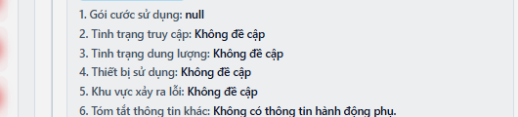
Hình 10.1: Công cụ nhận diện Phường/Xã chuẩn 2 cấp tự động từ GPS trạm BTS CEM (Port 1708)

10.2. Bảng Chuẩn 34 Tỉnh / Thành phố mới & Phân bổ 3 Miền
Toàn bộ mạng lưới viễn thông VNPT được chia thành 34 Tỉnh/TP mới thuộc 3 Miền. KTV bắt buộc phải thuộc danh mục này:
STT | Tỉnh / TP Mới | Tỉnh / TP Sáp Nhập | Khu Vực (Miền)
1 | TP. Hà Nội | Giữ nguyên | Miền Bắc (MB)
2 | TP. Hải Phòng | TP. Hải Phòng + Hải Dương | Miền Bắc (MB)
3 | Tỉnh Cao Bằng | Giữ nguyên | Miền Bắc (MB)
4 | Tỉnh Lạng Sơn | Giữ nguyên | Miền Bắc (MB)
5 | Tỉnh Lai Châu | Giữ nguyên | Miền Bắc (MB)
6 | Tỉnh Điện Biên | Giữ nguyên | Miền Bắc (MB)
7 | Tỉnh Sơn La | Giữ nguyên | Miền Bắc (MB)
8 | Tỉnh Quảng Ninh | Giữ nguyên | Miền Bắc (MB)
9 | Tỉnh Tuyên Quang | Hà Giang + Tuyên Quang | Miền Bắc (MB)
10 | Tỉnh Lào Cai | Yên Bái + Lào Cai | Miền Bắc (MB)
11 | Tỉnh Thái Nguyên | Bắc Kạn + Thái Nguyên | Miền Bắc (MB)
12 | Tỉnh Phú Thọ | Vĩnh Phúc + Hòa Bình + Phú Thọ | Miền Bắc (MB)
13 | Tỉnh Bắc Ninh | Bắc Giang + Bắc Ninh | Miền Bắc (MB)
14 | Tỉnh Hưng Yên | Thái Bình + Hưng Yên | Miền Bắc (MB)
15 | Tỉnh Ninh Bình | Hà Nam + Nam Định + Ninh Bình | Miền Bắc (MB)
16 | Tỉnh Thanh Hóa | Giữ nguyên | Miền Bắc (MB)
17 | Tỉnh Nghệ An | Giữ nguyên | Miền Bắc (MB)
18 | Tỉnh Hà Tĩnh | Giữ nguyên | Miền Bắc (MB)
19 | Tỉnh Lâm Đồng | Đắk Nông + Bình Thuận + Lâm Đồng | Miền Nam (MN)
20 | TP. Hồ Chí Minh | TP.HCM + Bình Dương + Bà Rịa – Vũng Tàu | Miền Nam (MN)
21 | TP. Cần Thơ | TP. Cần Thơ + Sóc Trăng + Hậu Giang | Miền Nam (MN)
22 | Tỉnh Đồng Nai | Bình Phước + Đồng Nai | Miền Nam (MN)
23 | Tỉnh Tây Ninh | Long An + Tây Ninh | Miền Nam (MN)
24 | Tỉnh Vĩnh Long | Bến Tre + Trà Vinh + Vĩnh Long | Miền Nam (MN)
25 | Tỉnh Đồng Tháp | Tiền Giang + Đồng Tháp | Miền Nam (MN)
26 | Tỉnh Cà Mau | Bạc Liêu + Cà Mau | Miền Nam (MN)
27 | Tỉnh An Giang | Kiên Giang + An Giang (gồm Đặc khu Phú Quốc) | Miền Nam (MN)
28 | TP. Huế | Giữ nguyên (nâng cấp từ Thừa Thiên Huế) | Miền Trung (MT)
29 | TP. Đà Nẵng | TP. Đà Nẵng + Quảng Nam | Miền Trung (MT)
30 | Tỉnh Quảng Trị | Quảng Bình + Quảng Trị | Miền Trung (MT)
31 | Tỉnh Quảng Ngãi | Kon Tum + Quảng Ngãi | Miền Trung (MT)
32 | Tỉnh Gia Lai | Bình Định + Gia Lai | Miền Trung (MT)
33 | Tỉnh Khánh Hòa | Ninh Thuận + Khánh Hòa | Miền Trung (MT)
34 | Tỉnh Đắk Lắk | Phú Yên + Đắk Lắk | Miền Trung (MT)

10.3. Cheatsheet nhóm mã nguyên nhân đóng phiếu OneOSS 5.1
Hệ thống tích hợp sẵn 73 mã nguyên nhân OneOSS tiêu chuẩn. Dưới đây là các nhóm mã phổ biến nhất trong vận hành hàng ngày:

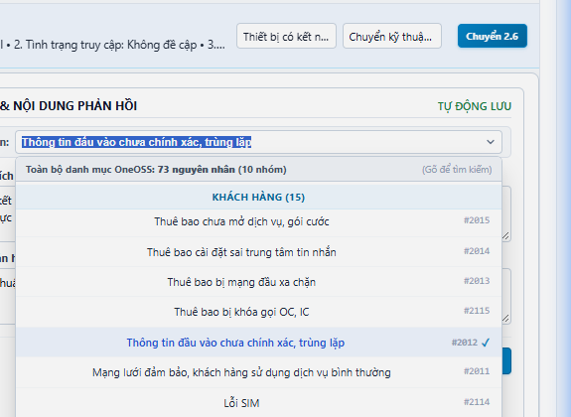
Hình 10.2: Danh mục xổ xuống chọn nhanh mã nguyên nhân đóng phiếu OneOSS chuẩn hoá
Mã Nguyên Nhân | Tên Nguyên Nhân OneOSS Chuẩn | Điều Kiện Kỹ Thuật Áp Dụng
Mã 5.1.01 | Không đáp ứng do Thuê bao hết lưu lượng/bị hạ băng thông | Thuê bao có mã bóp 10002..10014, dùng hết data tốc độ cao.
Mã 5.1.02 | Không đáp ứng do Thiết bị khách hàng/Cài đặt máy | Máy tắt data, bật VPN 1.1.1.1, máy chưa bật 4G hoặc cấu hình sai APN.
Mã 5.1.03 | Không đáp ứng do Vùng phủ sóng kém/chập chờn | Khu vực sóng yếu, rớt 2G/3G > 50%, chuyển VTT tối ưu anten.
Mã 5.1.04 | Không đáp ứng do Thuê bao chưa khai báo Profile 4G | Chưa mở HSS 4G, chuyển IT Core khai báo bổ sung.
Mã 5.1.05 | Không đáp ứng do Trạm phát BTS bị sự cố/mất điện | Trạm CEM ghi nhận cảnh báo suy hao, mất liên lạc vô tuyến.
Mã 5.1.06 | Đáp ứng - Đã hướng dẫn khách hàng sử dụng dịch vụ | Khách hàng không hiểu cách tính cước hoặc thắc mắc gói dịch vụ.
Mã 5.1.07 | Không đáp ứng do Thuê bao bị chặn theo Nghị định 91 | Thuê bao bị bộ lọc cuộc gọi rác chặn chiều gọi đi.

10.4. Phân hệ Quản trị KTV SOC & Giám sát vận hành
Phân hệ Quản trị dành cho Trưởng ca SOC hoặc Điều hành viên viễn thông phân chia địa bàn phụ trách:

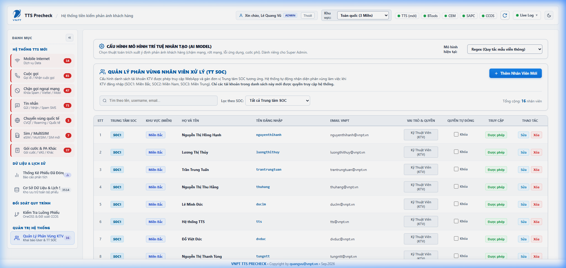
Hình 10.3: Màn hình Quản trị danh sách KTV, phân quyền tỉnh thành và cấu hình Auto-Close
- Phân vùng phụ trách: Gán tài khoản KTV vào từng Tỉnh/TP hoặc nhóm dịch vụ cụ thể để lọc danh sách phiếu phù hợp.
- Cấu hình Auto-Close: Cho phép kích hoạt tính năng tự động đóng phiếu đối với các ca lỗi thuần túy về gói cước (hết lưu lượng, hạ băng thông) theo cấu hình an toàn.
- Giám sát hiệu suất SLA: Theo dõi số lượng phiếu tiếp nhận, tỷ lệ xử lý đúng hạn (SLA) và chất lượng phân loại phiếu của từng nhân sự trong ca trực.
LỜI KẾT KHÓA ĐÀO TẠO:
TỔNG KẾT NGUYÊN TẮC VÀNG DÀNH CHO KTV:
1. Luôn nhìn vào dữ liệu kỹ thuật thực tế (Card 2 và Card 3) trước khi đưa ra nhận định.
2. Không bao giờ đóng phiếu với địa danh cấp thôn/ấp hoặc mã trạm viết tắt.
3. Nếu có nghi ngờ về gói cước (như D159SC thiếu ODA_BIG_OCS), lập tức chuyển IT/CCBS hỗ trợ.
4. Tận dụng triệt để tính năng nhận diện Phường/Xã từ GPS trạm để tiết kiệm thời gian và đảm bảo độ chính xác.

